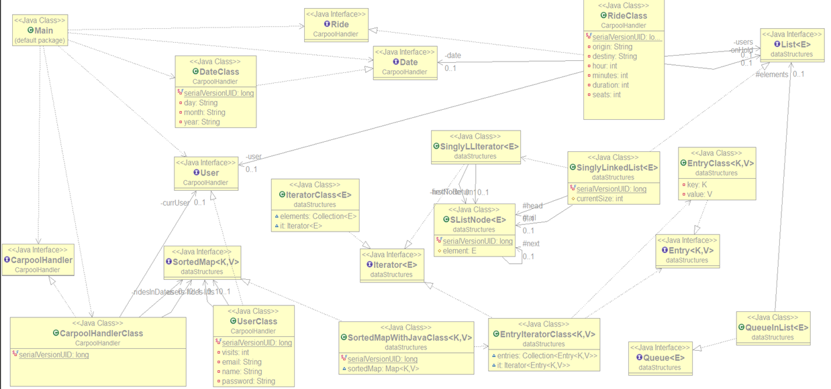
Alterações relativamente à fase 1
Uma das alterações que fizemos foi em vez de na classe CarpoolHandlerClass usarmos um mapa ordenado cuja chave é um objeto Date e o valor uma lista ordenada, usamos um mapa que continua a ter como chave uma Date mas o seu valor é um mapa ordenado(chave corresponde ao email do User que criou a Ride e o seu valor vai ser essa mesma Ride).Fizemos esta alteração visto não termos nenhuma TDA ao nosso dispor que seja uma lista ordenada.
A outra alteração que fizemos foi em vez de termos um mapa ordenado de users em o email é a chave e o valor seria o objeto User ter um hasMap, visto não haver necessidade de o mapa estar ordenado.
Descrição das funcionalidades/comandos do programa
Comando Lista
O comando Lista vai se desdobrar em quatro subcomandos dependendo da indicação dada, se o utilizador escrever a palavra “minhas” à frente da palavra “Lista” , o comando listaMinhas vai ser executado, se for escrita uma data à frente a listaData vai ser executada, se for a palavra “boleias” a listaBoleias vai ser executada, se for a palavra “todas” a listaTodas vai ser executada e finalmente se for escrito um email de um User a listaEmail vai ser executada.
listaMinhas:
Este subcomando vai listar as deslocações do currUser(variável User dentro da class topo(CarpoolHandlerClass) que guarda o utilizador com a sessão iniciada), para isso o currUser vai devolver um iterator com as suas deslocações e escreve as informações das deslocações.
listaData:
Este subcomando vai listar as deslocações os emails dos Users que têm uma deslocação da Date que é pedida, para isso a classe CarpoolHandlerClass vai devolver um iterator com as deslocações que acontencem nessa Date.
listaBoleias:
Este subcomando vai listar todas as deslocações em que o current user apanha boleia , para isso o currUser devolve à classe topo que por sua vez devolve à Main um iterator com todas as deslocações em que tem boleia e escreve todas as informações da deslocação.
listaTodas:
Este subcomando vai listar todas as deslocações existentes no programa, para isso a CarpoolHandlerClass vai devolver um iterator de Entries do mapa que contem todas as deslocações ordenadas por Date(chave) , que por sua vez lá dentro vai ter um map das deslocações nesse dia ordenado por email do user que tem a deslocação(chave).Este subcomando vai escrever a Date e o email do User da deslocação.

listaEmail:
Este subcomando vai listar todas as deslocações do User cujo email foi dado, para isso a CarpoolHandlerClass vai devolver um iterator com as Rides do User para isso vai ao mapa de Users que tem para procurar o User e este devolver um iterator com as suas deslocações.Escreve todas as informações das deslocações na consola.

Comando Regista
Este comando vai registar um novo User vai ser dado um email, um nome e uma password. O User só pode ser criado se ainda não houver um User com o mesmo email.
O CarpoolHandlerClass vai guardar o novo objeto User no mapa se users.

Comando Sai
O User que está com a sessão iniciada vai sair da sessão e o programa volta a modo inicial.
Para isso o CarpoolHandlerClass vai igualar o currUser a null e retornar o nome do User que vai sair da sessão
Vai escrever o nome do User na consola.

Comando Entrada

Um User dá entrada no programa com o email e a password. Depois de dado ser dado um email nao existente no sistema, este é registado no sistema sendo guardado no mapa de utilizadores.

Comando Termina

Este comando termina o programa, escrevendo a respetiva mensagem de fim de execução.

Comando Nova

Este comando, quando o utilizador fornece os dados necessários, se o utilizador já não tiver uma deslocação ou boleia na data dada, é escrito um Objeto Ride com as informações dadas no mapa com todas as deslocações, e no mapa de deslocações do utilizador corrente. Se os argumentos forem inválidos, a data for inválida ou o utilizador já tem uma deslocação ou boleia na data dada, é escrito o output correspondente.

Comando Remove

Este comando, quando o utilizador fornece uma data, o programa remove com sucesso a deslocação se este já não tiver utilizadores resgistados na deslocação. A remoção passa por remover a deslocação do mapa de deslocações do utilizador e a chave Email do mapa de Deslocações da chave da data. Se a data nao for válida, a deslocação já tiver utilizadores registados, ou se a data nao for válida, ou não existir deslocação nesse dia

Comando Ajuda

Este comando imprime o menu de ajuda dependendo se o programa está em modo inicial ou modo sessão.Para ver isto a é verificado se a variável correspondente ao itulizador currente está a null(significa que ninguém tem a sessão iniciada) ou se tem algum user lá dentro.

Comando Boleia

Este comando dado um email e uma data vai tentar adicionar um User a uma Ride, se ainda ouver lugar nessa deslocação o user é adicionado à lista de users e a deslocaçao é adicionada ao mapa que o user tem de boleias, se não houver lugar o user vai ser adicionado a uma queue que serve como lista de espera para essa deslocação e o programa escreve a posição em que ficou.

Comando Retira

Este comando dado uma data vai retirar do mapa de boleias do user currente a boleia (caso a tenha) e vai retirar da deslocação em si o user da lista de users.

Comando Consulta

Este comando dado um email e uma data vai procurar no mapa de deslocações organizadas por data a deslocação correspondente ao email e data dados e imprimir (se essa deslocação existir) todas as informações refrentes à deslocação.

